Омский Научный центр Сибирского отделения Российской академии наук

Региональная общественная организация «Омский совет ректоров»

Омское региональное отделение Всероссийской общественной организации
«Русское географическое общество»

Детская областная общественная организация
«Научное общество учащихся «Поиск»

МКОУ «Аксёновская СОШ»

XLVI
Межрегиональная научно-практическая конференция
школьников и учащейся молодежи

Тема: «Аксёновцы на земле Афганистана»
Учебно-исследовательская работа
Научное направление: история и краеведение

Выполнил (-а):
ученик (-ца) 10 кл.
МКОУ «Аксёновская СОШ»
Кандакова Виктория
Научный руководитель:
учитель ОБЖ
МКОУ «Аксёновская СОШ»
Долженкова Елена Сергеевна

Аксёново - 2014

Аксёново-2014
Оглавление
I Введение ………………………………………………………………………………1-3
II. На земле Афганистана………………………………………………………………4-7
III Исследовательская работа………………………………………………………….8-11
IV Заключение…………………………………………………………………………..12
Приложение

I. Введение
«Пишет дочь письмо из Афганистана,
Что тепло там и цветут тюльпаны,
Что жить ей хорошо там, и здорова.
Вот пройдут два года, и вернется снова…
Вновь письмо заветное прислала.
Словно в подтвержденье- в нем цветут тюльпаны.
Долго на цветок смотрела и молчала,
Нюхала: не пахнет ли Афганом…
Тот тюльпан, как наш немногим меньше…
Ведь земля одна и мир не тесен…
И подумала:
«Зачем такое мракобесье,
Жить бы на земле все дружно вместе.
Воспевать цветы и мирный труд,
В общем, всё что Родиной зовут!
Жду тебя, родная дочь Светлана,
Из горячего Афганистана…»…
Вершинина Евдокия

1
Необъявленную войну в Афганистане, которая продолжалась десять страшных лет, называют одной из величайшей трагедии 20 века. Когда-то это называлось «выполнением интернационального долга».
С чего всё началось? Прежде всего, русские пошли помогать строить счастливую жизнь вглубь Азии. Никто пока не знал, что война затянется на многие годы. Афганское правительство неоднократно обращалось с просьбой о вводе частей Советской армии в ДРА для предотвращения иностранной интервенции. Сегодня нет возможности документально рассказать о том, как, почему и зачем шагнули мы много лет назад на землю государства, чей народ испокон веков был дружественен нам. Архивы Афганской войны до сих пор засекречены. Обнародована лишь копия коротенькой директивы с указанием времени перехода государственной границы - 25 декабря 1979 года ровно в 15.00 московского времени. Именно в этот день Первая Советская мотострелковая дивизия начала свой маршрут из г. Термез на Кабул по понтонному мосту через Амударью. Вслед за ней самолёты военно-транспортной авиации с личным составом и боевой техникой взяли курс на Кабул и Баграм. С 25 декабря на долгие годы Афганистан стал местом службы для тысяч советских солдат, в том числе наших земляков. Меня заинтересовала эта тема, мы решили провести исследование и узнать как можно больше об этой войне и о наших земляках воевавших в то время. Это страница истории нашей страны, о которой мы забывать не вправе никогда. Это судьбы конкретных людей, тех, кто жил и живет среди нас. Наши земляки, волею обстоятельств, были вовлечены в водоворот событий, которые навсегда останутся не только в истории нашего государства, но и в исторической памяти русского народа. Сегодня молодое поколение имеет возможность лично общаться с участниками Афганской войны, что способствует их патриотическому воспитанию. Поэтому тема: «Аксёновцы на земле Афганистана» является актуальной.

2
Цель: как можно больше узнать об этой войне и наших земляках, которые там побывали, и как сложилась их судьба в дальнейшем.
Задачи:
- Ознакомление с материалами об Афганской войне
- Сбор информации о земляках, воевавших в Афганистане.
- Изучение архива, Военного комиссариата Усть-Ишимского района, семейный архив семей.
Методы:
- теоретический – анализ и изучение справочной литературы; материалов интернета;
- социометрический – беседа, интервьюирование;
- аналитический.

3
II. На земле Афганистана
Шёл 1978 год. В Афганистане происходили бурные события, и никто ещё в мире не подозревал, что через некоторое время внимание всего мира будет приковано к этой стране.
27 апреля 1978 года в результате «апрельской революции», в Кабуле к власти пришла Народно-демократическая партия Афганистана (НДПА). Председателем Революционного совета стал Нур-Мухаммед Тараки. Сподвижники отмечали его высокие гражданские идеалы, честность, скромность, преданность народу. Был провозглашён курс на укрепление национальной самостоятельности и независимости, искоренение феодальных пережитков. Были аннулированы долги населения ростовщикам, начались реформы. НДПА провозгласила путь социалистической ориентации. Но методы правящей партии сразу вызвали сомнения и породили недовольство немалой части крестьян. Осуществлять свои замыслы демократических преобразований НДПА стала средствами насилия. Расстреливали людей, не желающих вступить в кооперативы, не соглашавшихся не передел земли. Расстреливали религиозных деятелей. Росла оппозиция в самой партии и правительстве. Племенные вожди поднимали свои племена на борьбу. В стране развёртывалась гражданская война. Массы людей двинулись за пределы Афганистана, особенно в Пакистан и Иран, где проживали родственные племена и единоверцы (по исламу) . Здесь возникали целые палаточные города, население их стало пополнять отряды противников кабульского режима.
На помощь антиправительственным силам оппозиции пришли США, Пакистан, правительства ряда других стран. Из Пакистана на территорию Афганистана шли потоки современного оружия. В Пакистане формировались и обучались вооруженные отряды и уходили отсюда в Афганистан. Иностранные военные специалисты готовили диверсантов, обучали владению ракетами. По некоторым данным к концу 1979 г. на территории Афганистана находилось
4
до 40 тысяч бойцов этих отрядов. В стране вспыхивали мятежи.
К ним присоединились части афганской армии. Восставшие захватывали города и целые районы страны. Гражданская война расширялась. На этом фоне возрастала опасность вмешательства в дела Афганистана «третьих сил» извне.
Происходили постоянные политические осложнения и в правящей верхушке Афганистана. 14 сентября 1979 года по приказу министра иностранных дел Амина и начальника генерального штаба афганской армии Якуба воинские подразделения заняли «правительственную» часть Кабула и совершили государственный переворот. Было объявлено об «освобождении» Тарки со всех постов, смещены другие члены правительства.
Затем Генеральным секретарём ЦК НДПА и Председателем Революционного Совета Демократической Республики Афганистана был избран Амин. Тараки был убит по его приказу, хотя было объявлено, что он умер «после непродолжительной, но тяжелой болезни». Но и после этого борьба за власть не прекращалась. Не было единства в офицерском составе армии. Продолжались мятежные выступления отдельных воинских частей.
Руководство Афганистана неоднократно ставило перед советским правительством вопрос о «военном присутствии» советских войск в этой стране. Правительство Афганистана не устраивало «присутствие» только советских военных специалистов, которые помогали становлению новой армии и организации отпора военным формированиям оппозиции. Вначале правительство Афганистана просило периодически направлять по 15-20 боевых вертолётов с экипажами для участия в боевых операциях и специальные подразделения в Кабул для охраны правительства. Затем последовали просьбы послать 2-3 дивизии, подразделения милиции. Некоторые из этих просьб удовлетворялись. Наряду с военными советниками в Кабул был направлен батальон «специального назначения», сформированный из военнослужащих
5
Средней Азии. Солдаты были одеты в форму афганской армии. Этот батальон затем принял участие в военном перевороте при свержении Амина в конце декабря 1979 г.
В советской печати сообщалось, что в течении 1979 г. афганское руководство сначала Тараки, а затем Амина обращалось к советскому правительству с просьбой о вводе войск и военной помощи 18 раз.
Военные советники в Афганистане, командование Советской Армии пытались противостоять попыткам расширения «военного присутствия» в этой стране. Справедливо полагая, что нельзя справиться с политической обстановкой путём ввода даже значительных вооружённых сил (50-70 тысяч).
В последние годы в советской печати появились сообщения, что решение о вводе войск в Афганистан было объявлено министру обороны Д. Устинову 12 декабря 1979 г. в кабинете Генерального секретаря ЦК КПСС. Председателя Президиума Верховного Совета СССР Л. Брежнева в присутствии министра иностранных дел А. Громыко и руководителя «идеологической службы» М. Суслова.
На основании устного приказа министра обороны Д. Устинова Генеральный штаб подготовил необходимые приказы. Выполнить приказ о вступлении в Афганистан должна была 40-я армия, которой командовал генерал-лейтенант Ю. Тухаринов. 25 декабря 1979 г. части этой армии пересекли государственную границу СССР и Афганистана и оказались на земле этой страны.
Пройдёт более девяти лет и последний воин этой армии покинет Афганистан. Им будет сам командующий армией генерал Б. Громов. между этими датами лежит полоса суровых боевых столкновений и настоящих боев советских солдат с повстанческими отрядами афганской оппозиции.

6
Бывший советский советник А. Катенис (в других случаях пишется А. Катинис) писал, что 29 декабря 1979 года десантная дивизия советской армии высадилась в Кабуле. В это время Амин давал торжественный обед в честь 15-летия создания Народно-демократической партии Афганистана... И вдруг дворец подвергался обстрелу из гаубиц и минометов, затем ворвались советские десантники и солдаты батальона «спецназначения» «Альфа». расстреляли всех. Погиб и Амин.
Так «непосредственное военное присутствие» советских солдат началось с вооружённого переворота. Переворота, который и был произведён ими же по указанию свыше. Истории ещё предстоит раскрыть, чье это было «указание».
В Афганистане задачей Советской армии стала охрана правительственных объектов, наиболее важных стратегических районов. Постоянным делом советских солдат было сопровождение колонн с грузами. Солдаты строили автостраду через перевал Саланг. С советской территории был проложен путь к Кабулу. По этому пути пошли хозяйственные, продовольственные грузы для армии и афганского народа. По пути движения колонн с грузами вспыхивали кровопролитные стычки. Постепенно советские войска втягивались в наступательные боевые операции.
Как и во всякой войне, во время боевых действий страдало и мирное население. Горели кишлаки, гибли дети, женщины, старики. Гибли советские солдаты...
А из Афганистана шли солдатские письма в семьи, друзьям. Письма разные. Но они всегда доставляли радость – значит, жив солдат в чужой стране.
Солдаты писали из Афганистана, что они выполняют интернациональный долг. Писали, что здесь страшная бедность народа. Очень надеялись, что вернуться. А ещё писали, что гибнут их товарищи, что отомстим за их смерть. И это было продолжением трагедии на чужой земле.
7
Непросто было сибирякам «акклиматизироваться» на афганской земле. О «необычной» погоде писали из Афганистана многие солдаты. В горах ночью холодно даже в летнюю пору. А в местах равнинных температура летом поднимается выше сорока градусов. Болели. Лечились. Снова возвращались в строй.
Солдатам снился родной дом. Каждый считал, что он наверняка вернётся, не позволит убить себя на чужой земле. Но надеждам многим не дано было осуществиться. Возвращалось из Афганистана горе в закрытых гробах...
Многолетнее вооруженное вмешательство в дела Афганистана не принесло умиротворения народу этой страны, существенно поколебало международный престиж Советского Союза, усилило недоверие к его внешней политике. Только новый политический курс сменившегося советского руководства коренным образом изменил политику в Афганистане. Предоставлена возможность самому народу этой страны решать свои проблемы.

8
III Исследовательская работа.
В афганской войне погибло около 15 тысяч советских воинов. Из них 3,5 тысячи омичей, 117 человек погибли.
В 1981 году в Афганистане погибло 1298 человек, омичей 6 человек.
1982 погибло 1948 человек, из них - 15 омичей.
1983 погибло 1446 человек, - омичей 9 человек.
1984 погибло 2343 человека, из них – 27 омича
1985 погибло1868 человека, из них - 31 омича
1986 погибло 1333 человека, из них - 13 омичей.
1987 погибло 1215 человек, из них 16 омичей.
1988 погибло 759 человек, из них 7 омичей.
По данным Усть-Ишимского военкомата в Афганистане служило 23 военнослужащих. Из них погибло 3 человека., пропал без вести 1, были награждены: 2 человека медалью «За отвагу», 2 человека «За боевые заслуги», 1 человек награждён орденом «За службу Родине ВС СССР»3 степени. (приложение 1.).
Из нашего посёлка проходили службу в Афганистане 2 человека:
Емашов Ю.В.
Четина С.Я.

9
Четина Светлана Яковлевна.
Война, не выбирает, она подминает под себя всех и все, что стоит на ее пути. Но почему-то воображение рисует образ сильного, отважного мужчины, с автоматом в руках. И никак этот образ не вяжется с портретом, который хранится в семейном альбоме моего одноклассника. На нём красивая женщина, тоненькая, хрупкая как цветок, с самой нежной улыбкой, какую можно подарить людям.
Светлана Яковлевна, обыкновенная девочка из посёлка Аксёново, она всегда была жизнерадостным, целеустремлённым человеком. Самостоятельно освоила английский язык, добилась всего в жизни сома. Очень любила рисовать. Светлана проходила службу в Баграме, где начальником гарнизона бал подполковник Валерий Александрович Востротин, служила в гарнизоне библиотекарем, но когда выпадали особо «горячие» дни, помогала в госпитале санитаркам перевязывать и ухаживать за солдатами. Об этом она никогда не рассказывала, потому что вспоминать было трудно и больно. Там, в Афгане, она готовила листовки и плакаты, праздничные и боевые стенды, поздравления, делала то, что было приятным для души и нужным людям.
Как говорила бабушка Витали Четина (мама Светланы) « …в письмах писала только о хорошем: о том, что бывала на дальних заставах, в сетях, где цветут тюльпаны, описывала красоты, которые открывались с высоток, и прелесть гор. Рассказывала, что выезжали в столицу Афганистана Кабул, встречалась с интересными людьми, которые работали в посольстве. О чем-то серьёзном писать было нельзя. Домой шли письма с засушенными тюльпанами и фотографиями. Именно в те времена мая бабушка Вершинина Евдокия Васильевна написала стихи (приложение 2). В 1998 году Светлану Яковлевну убили возле подъезда своего дома. У Светланы остался сын Четин Виталий мой одноклассник. Архивы фотографий (Приложение3)

10
Емашов Юрий Викторович
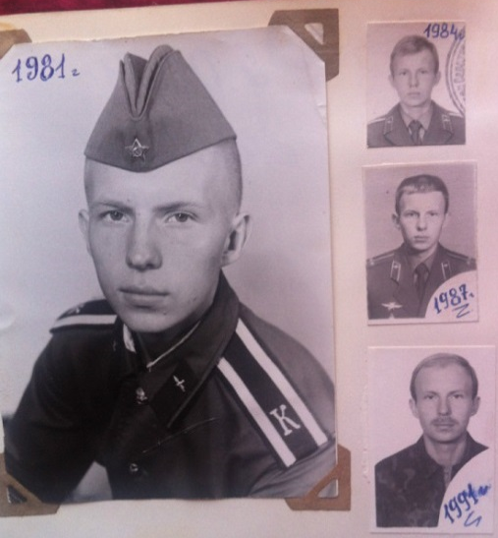
В Афганистан он попал после окончания Саратовского Высшего Военного Авиационного училища Лётчиков в 1986 году. Летал на вертолётах МИ-8, которые были предназначены для высадки и поддержания десанта при проведении боевых действий в горной местности. Местность славилась не только горами, но и оазисами, что привлекало боевиков, сражавшихся против народной власти, которым приходилось противостоять. Задача летчиков состояла в высадке десанта из войск специального назначения на тропы, по которым доставлялось оружие, наркотики и другое имущество, необходимое для введения боевых действий против нас и против афганского народа. Наши летчики должны были эту доставку предотвратить и уничтожить, что делали с успехом.
По словам Юрия Викторовича, быт и питание были организованы полноценно по законам военного времени, но с поправкой на очень жаркий климат, при котором продукты быстро портятся, поэтому по летней норме, которая предполагает «высокие калории» приходилось есть одну курицу. У курицы мясо в основном в ногах, а по длинной пищевой цепочке «тыловых крыс», ноги до летного состава не доходили, (лётчики предполагали, что этих кур гнали своим ходом из Союза по минному полю), а им доставалось «Чихамбили» (запах от курицы).
С коренными жителями отношения были суровыми: для большинства из них мы были враги. Улыбаются как другу, только отвернёшься – стреляют в спину.

11
Емашов ЮВ честно выполнил свой долг. Службу в Афганистане закончил в звании капитана, был награждён орденом за службу Родине в ВС СССР третьей
степени и рядом медалей различных достоинств. Он верит, что жители Кабула навсегда запомнили, как прорвавшиеся террористы из Пакистана обстреляли город, как убивали мирных жителей, грабили и рушили всё, что могли. И лишь советские солдаты пришли им на помощь.
В данный момент Юрий Викторович жив и здоров, проживает в г. Омске. Архивы фотографий (приложение 4)

12
Заключение.
Ребята, прошедшие испытание Афганистаном, наверное, что-то получили взамен? Человек, заглянувший в лицо смерти, и не дай бог – измене, лучше узнал цену жизни, цену дружбы, любви к Отчизне. Тех, кто служил в Афганистане, мы узнаем не только по орденским нашивкам на штатской одежде… Мы узнаём их по спокойным и твёрдым лицам. Это люди, на которых всегда можно положиться. Мы нередко слышим их песни, привезённые оттуда. В них нет места тщеславию, кровожадности или мести. Они поют о Родине, долге, о любви и о боевом товариществе.
15 февраля доблестна советская армия, покинула территорию Афганистана. В Термезе и Кушке солдат встречали их родные и близкие, многочисленные корреспонденты. Никто из высших руководителей СССР не посчитал нужным присутствовать при возвращении на Родину тех, кто долгие годы проливал кровь в чужой стране. Тем самым они лишний раз продемонстрировали безразличие и равнодушие к армии. Они возвращались, но ни кто из них не знал, что жизнь разбросает по всей стране, кого в князья, а кого на самое дно.
В Омске в Свято-Никольском соборе установлена памятная доска с именами погибших. (Приложение 5 ). Есть и в Усть-Ишиме мемориальный комплекс (Приложение 6). 15 февраля – это День Памяти. Пройдут годы. Многое со временем, конечно, забудется. Но эта война останется в памяти неизгладимой трагической меткой. Останутся стихи и песни, рождённые на войне, рассказывая о силе духа и мужестве советского солдата.
Меня очень сильно обижает такое искаженное представление о воинах – интернационалистов. Возмущение вызывает факт, что в абсолютном большинстве авторы негативных сочинений об афганской войне – молодые люди, которым в те годы было от 8-15 лет отроду. Об Афганистане они знаю понаслышке, поверхностно, недостаток знаний восполняют воображением и словами тех людей, для которых невыгодно рассказывать всю правду об этой жестокой войне. 13
Список литературы.
- Л.В.Рачек «Омичи на земле Афганистана. 1979 – 1989г». 1993 г.
- Библиотека им. Маркса «Из пламени Афганистана» методическая разработка. 2013 г.
- «Книга Памяти» Афганистан 1979-1989гг.
- Сочинение ученицы 9 класса Каргапольцевой Алёны «Я всего не записал, просто сердца не хватило», руководитель Воронина Г.Н. 2014 г.
- Семейные архивы: Ворониной Г.Н. и Петюковой Е.Л.
- «Тюльпаны Афгана»Газета Усть-Ишимский вестник от 23.03.2012 №11
- «Афганистан болит в моей душе» Газета Усть-Ишимский вестник от 04.05.2005 №32

Приложение 1
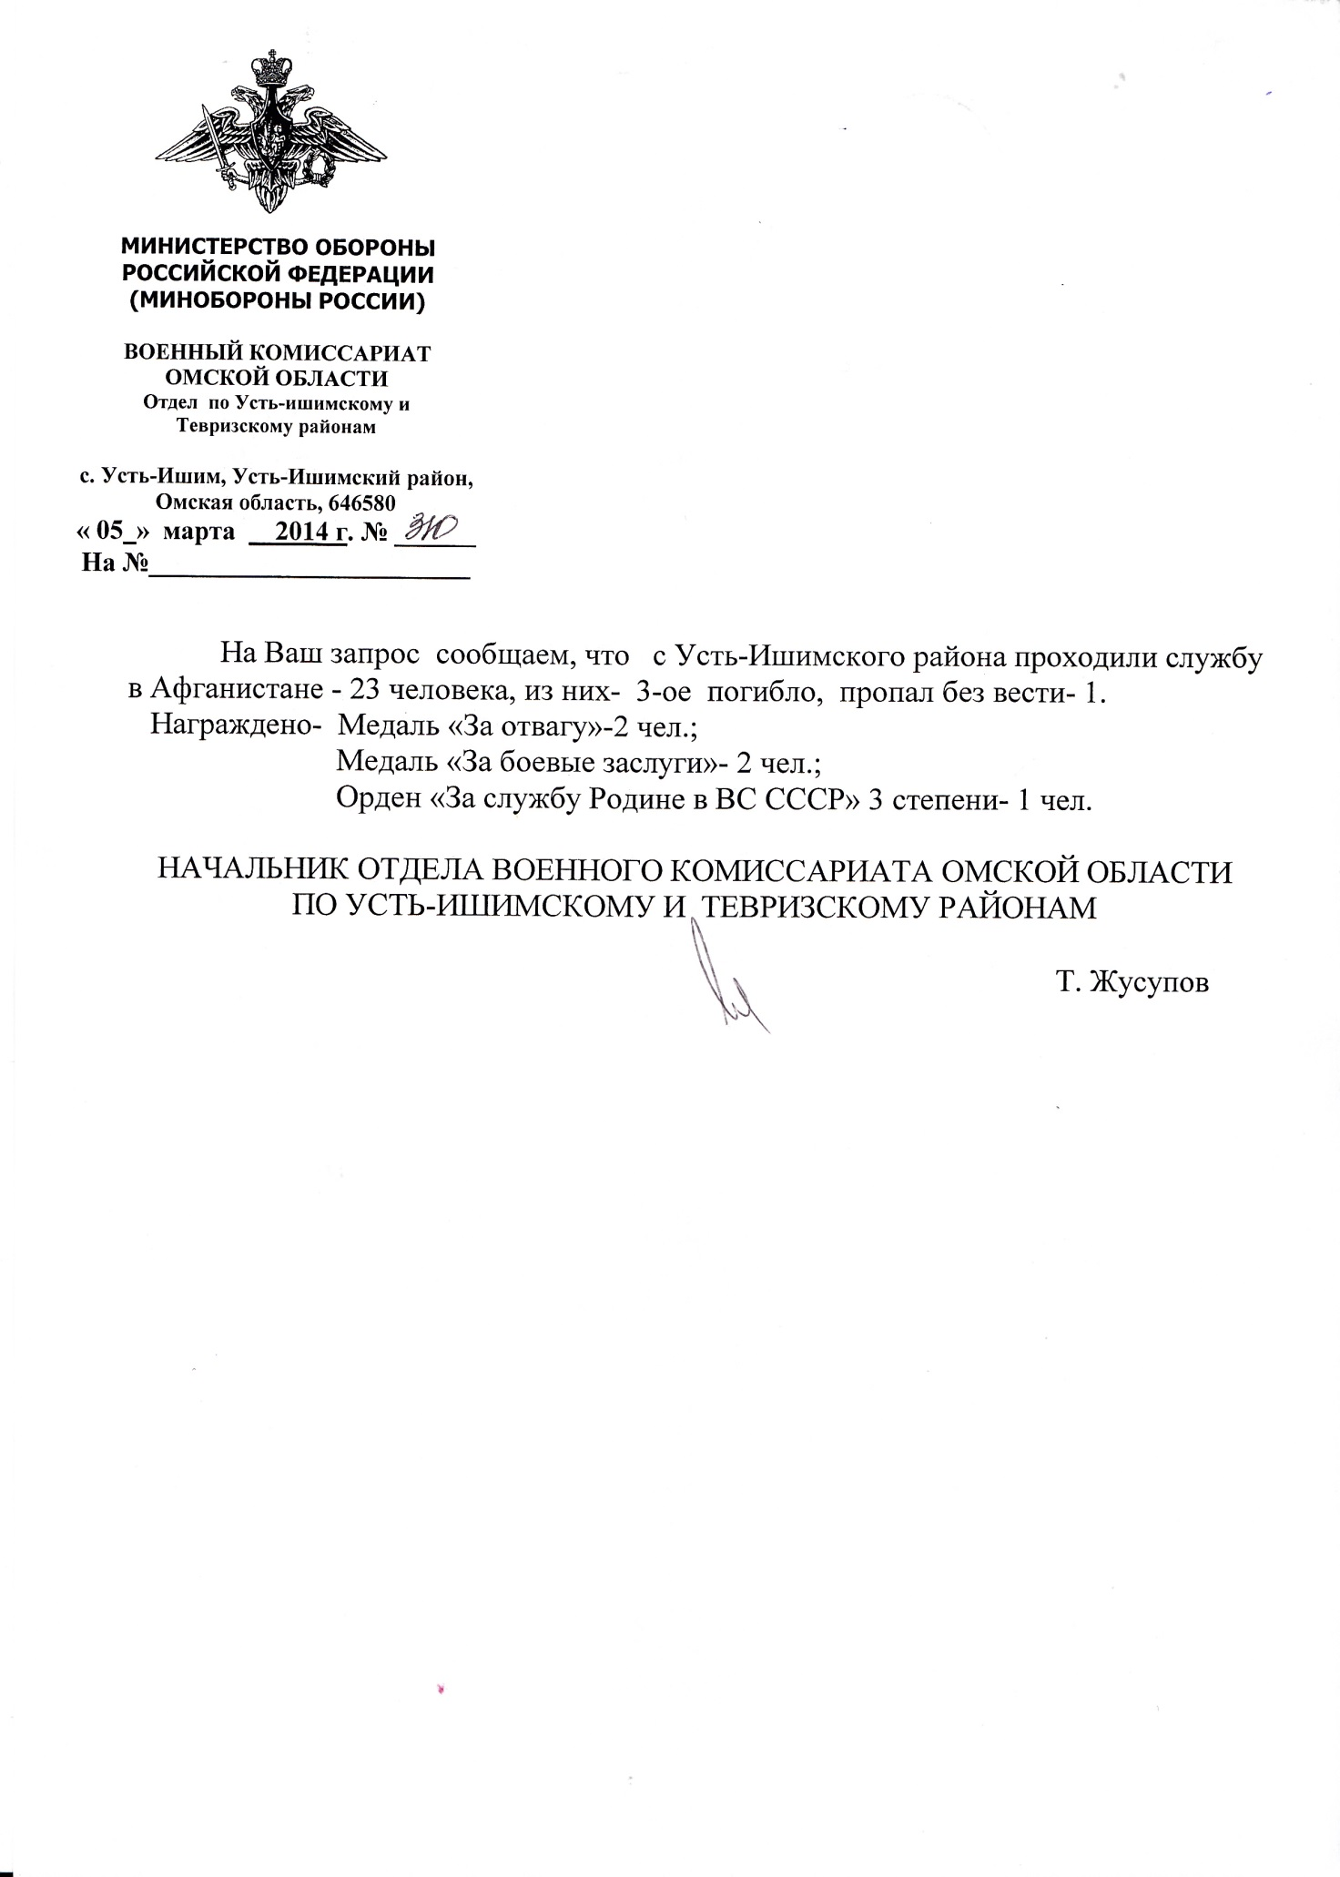

Приложение 2
«Пишет дочь письмо из Афганистана,
Что тепло там и цветут тюльпаны,
Что жить ей хорошо там, и здорова.
Вот пройдут два года, и вернется снова…
Вновь письмо заветное прислала.
Словно в подтвержденье- в нем цветут тюльпаны.
Долго на цветок смотрела и молчала,
Нюхала: не пахнет ли Афганом…
Тот тюльпан, как наш немногим меньше…
Ведь земля одна и мир не тесен…
И подумала:
«Зачем такое мракобесье,
Жить бы на земле все дружно вместе.
Воспевать цветы и мирный труд,
В общем, всё что Родиной зовут!
Жду тебя, родная дочь Светлана,
Из горячего Афганистана…»…

Приложение 3

Приложение 4
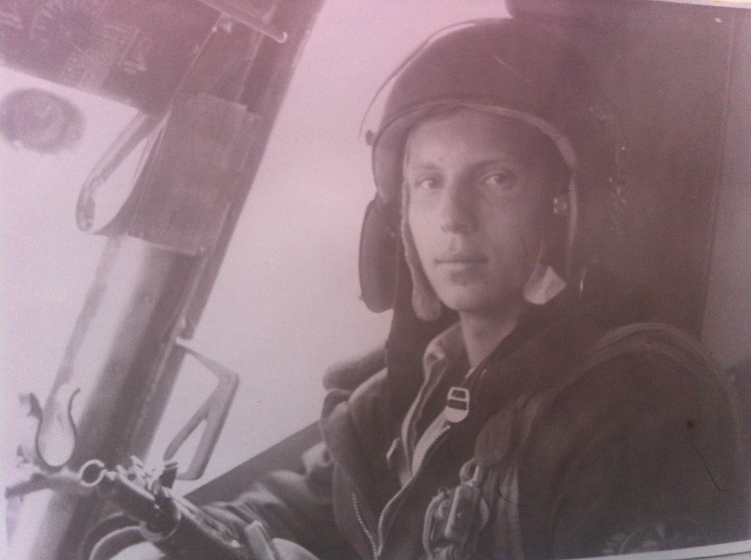
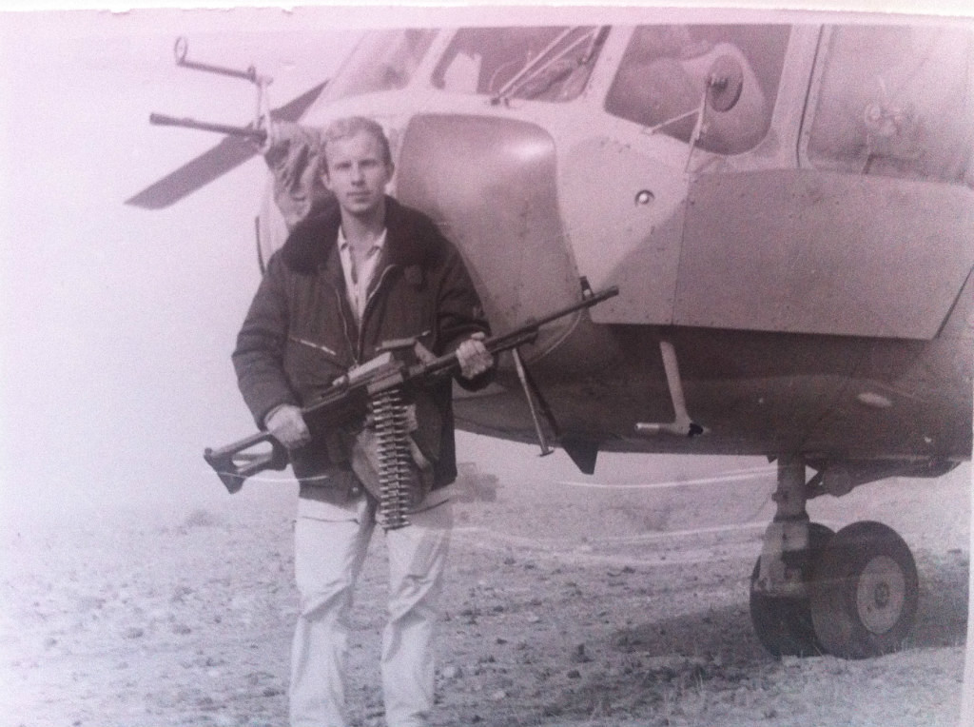
Перед полётом

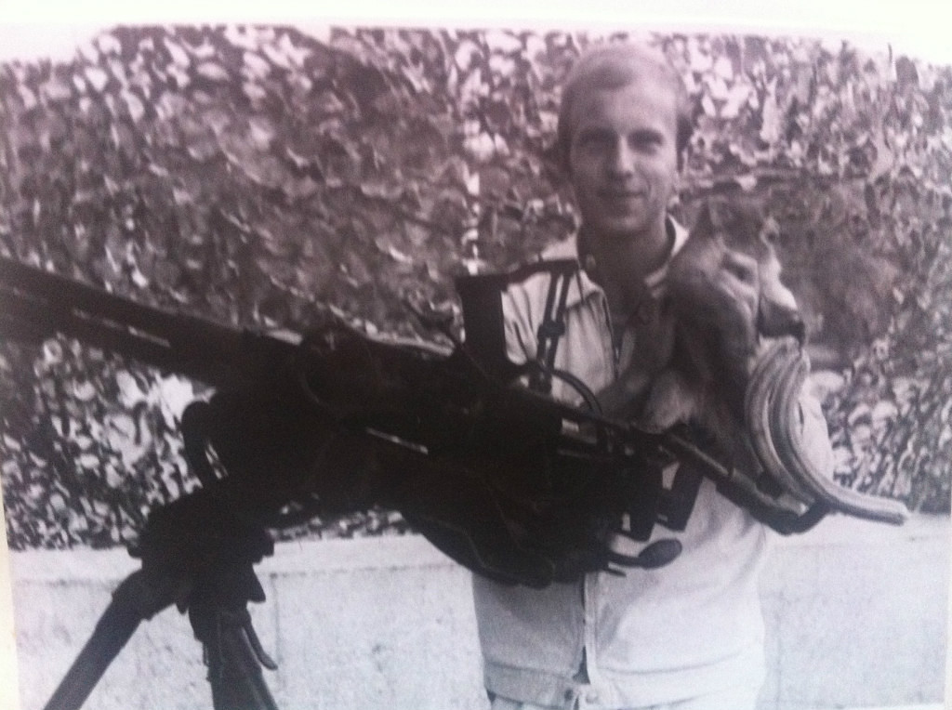
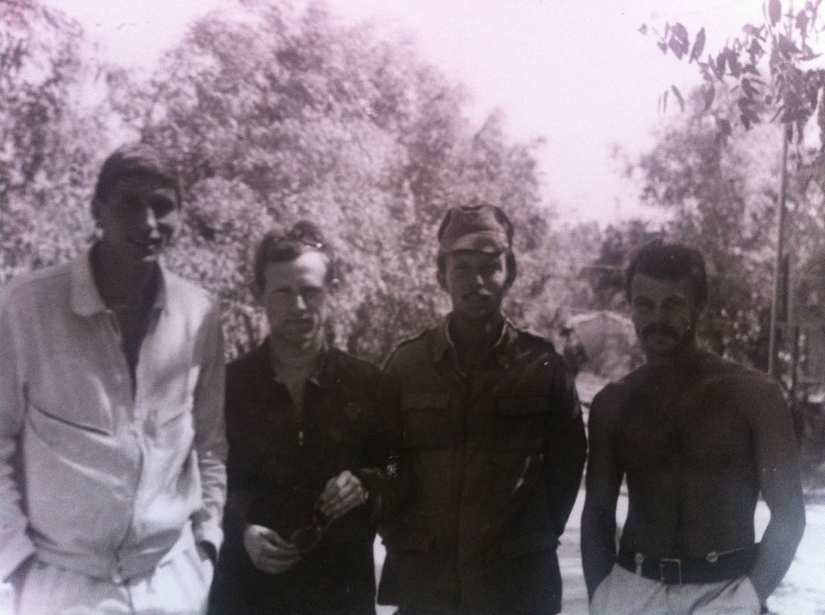

Приложение 5
